Sinh Viên Báo Cáo.

|  |  |
| --- | --- |
| Họ Tên | Mã Số Sinh Viên |
| Phạm Tuân | 1851050167 |
| Hồ Thị Trúc Ngân | 1851050092 |

Mục Lục

**I Xây Dựng Cơ Sở Dữ Liệu**

1. Phân Tích Cơ Sở Dữ Liệu
2. Các Quan Hệ Trong Dữ Liệu

**II Biểu Đồ UML**

1. Phân Tích Quan hệ Biểu Đồ UML
2. **Xây Dựng Cơ Sở Dữ Liệu.**
3. **Phân Tích Cơ Sở Dữ Liệu.**

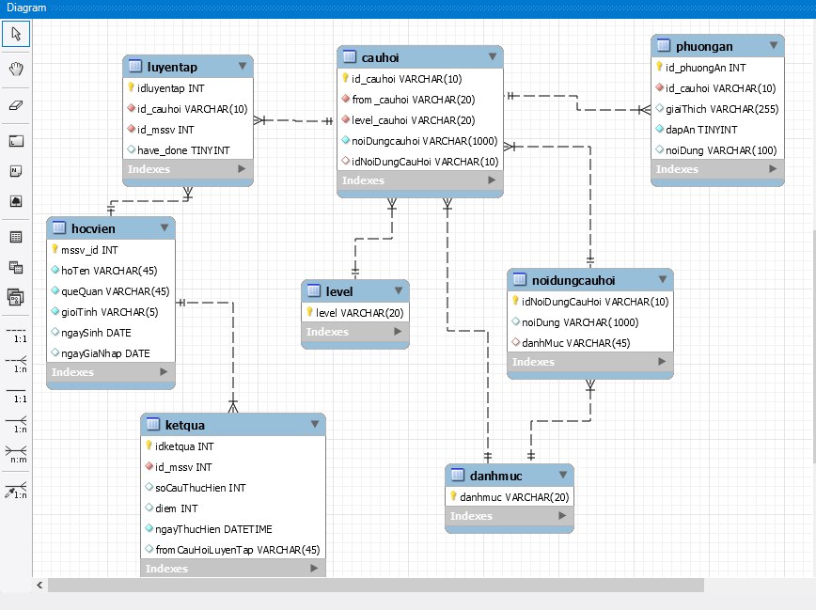

* 1. Bảng hocvien.
* Bao gồm thông tin sinh viên Mã Số Sinh Viên, Họ và Tên , Quê Quán,Giới Tính,Ngày Sinh, Ngày Gia Nhập.
* *Một Sinh Viên có thể Luyện Tập Nhiều Lần.*
* *Một Sinh Viên có thể có nhiều Kết Quả.*
  1. Bảng ketqua.
* Bao gồm các thông tin như sau: Mã Số Kết Quả,Mã Số Sinh Viên, Số câu thực hiện,Điểm,Ngày Thực Hiện,Dạng Câu Hỏi Học Viên Luyện Tập.
* Cột soCauThucHien: cột này sẽ lưu số lượng câu hỏi sinh viên đã thực hiện luyện tập trong 1 lần thực hiện.
* Cột diem: lưu số câu sinh viên đã làm đúng trong khi luyện tập.
* Cột ngayThucHien: lưu lại ngày,tháng,năm,thời gian sinh viên thực hiện luyện tập kết thúc 1 lần thực hiện.
  1. Bảng luyentap.
* Bao gồm các thông tin: Mã Kết Quả, Mã Số Sinh Viên, Mã Câu Hỏi,Have done.
* Cột have_done : có thể chứa 2 giá trị 0 hoặc 1 khi câu hỏi Sinh Viên chưa luyện tập thì giá trị sẽ là 0 còn khi Sinh Viên đã thực hiện Câu Hỏi đó thì sẽ là 1. Giá trị mặc địch của cột này sẽ là 0.
* Bảng này sẽ lưu những thông tin câu hỏi của học viên.
  1. Bảng cauhoi.
* Bao gồm các thông tin: Mã Câu Hỏi,Dạng Câu Hỏi,Độ Khó Câu Hỏi,Câu Hỏi, Mã Nội Dung Câu Hỏi.
* *Một Câu Hỏi sẽ chứa nhiều Phương Án.*
  1. Bảng level
* Bao gồm : Level Câu Hỏi.
* *Một Level Câu Hỏi sẽ chứa nhiều Câu Hỏi.*
  1. Bảng danhmuc.
* Bao gồm: Danh Mục.
* *Một Danh Mục sẽ chứa nhiều Nội Dung Câu Hỏi.*
* *Một Danh Mục sẽ chứa nhiều Câu Hỏi*
  1. Bảng noidungcauhoi.
* Bao gồm : Mã Nội Dung Câu Hỏi,Nội Dung, Danh Mục.
* *Một Nội Dung Câu Hỏi sẽ chứa nhiều Câu Hỏi.*
  1. Bảng phuongan.
* Bao gồm : Mã số Phương Án, Mã Câu Hỏi, Giải Thích, Nội Dung,Đáp Án.
* Cột dapAn : dạng Boolean khi đáp án câu hỏi đúng thì mang giá trị 1 , khi đáp án sai thì có giá trị 0.
* Cột giaiThic: khi thêm câu hỏi người dùng có nhu cầu thêm giải thích cho Phương Án, cột này nhằm lưu giải thích cho phương án đó.

1. Các Quan Hệ Trong Dữ Liệu

* Bảng ketqua và Bảng hocvien có quan hệ 1-N ( Một Sinh Viên có thể sẽ có nhiều Kết Quả.).
* Bảng luyentap và Bảng hocvien có quan hệ 1-N ( Một Học Viên sẽ có nhiều câu hỏi để Luyện Tập).
* Bảng luyentap và Bảng cauhoi có quan hệ 1-N( Một Câu Hỏi sẽ được nhiều học viên thực hiện luyện tập).
* Bảng cauhoi và Bảng noidungcauhoi có quen hệ 1-N(Một Nội Dung Câu Hỏi sẽ chứa nhiều Câu Hỏi).
* Bảng cauhoi và Bảng level có quan hệ 1-N(Một Level sẽ chứa nhiều Câu Hỏi).
* Bảng cauhoi và Bảng danhmuc có quan hệ 1-N(Một Danh Mục sẽ chứa nhiều Câu Hỏi).
* Bảng phuongan và Bảng cauhoi có quan hệ 1-N(Một Câu Hỏi sẽ chứa nhiều Phương Án).
* Bảng noidungcauhoi và Bảng danhmuc có quan hệ 1-N(Một Danh Mục sẽ chưa nhiều Nội Dung Câu Hỏi).

1. **Biểu Đồ UML.**
2. Phân Tích Quan Hệ Biểu Đồ UML.

1.1 Quan hệ giữa class HocVien và class QuanLyHocVien

* Class QuanLyHocVien sẽ có quan hệ Aggergation với class HocVien.
* Giải Thích: List<HocVien> của Class Quan Ly Hoc Vien bị hủy thì HocVien của Class Hoc Vien (bên trong List<HocVien>) vẫn có thể còn tồn tại. nên quan hệ giữa 2 class này là Aggergation.
* HocVien có thể nằm trong nhiều danh sách HocVien.
* Danh sách Học Viên thì sẽ chứa nhiều Học Viên.

1.2 Quan hệ giứa class CauHoi và class PhuongAn

* Class CauHoi sẽ có quan hệ Composition với class PhuongAn.
* Giải Thích : Khi Câu Hỏi bị xóa thì Phương Án của Câu Hỏi sẽ bị xóa theo.
* Một Câu Hỏi sẽ chứa từ 2 Phương Án trở lên.
* Một Câu Hỏi chỉ có 1 Đáp Án.
  1. Quan hệ giữa class CauHoi và DanhMuc
* Class DanhMuc sẽ có quan hệ Composition với class CauHoi
* Giải thích: khi Danh Mục bị xóa thì nhứng Câu Hỏi có Danh Mục bị xóa sẽ bị xóa theo.
* Câu Hỏi chỉ thuộc 1 danh Mục.
* 1 Danh Mục thì sẽ có nhiều Câu Hỏi.
  1. Quan hệ giữa class CauHoi và class NoiDungCauHoi.
* Class NoiDungCauHoi sẽ có quan hệ Composition với class CauHoi.
* Giải thích: khi Nội Dung Câu Hỏi bị xóa thì những Câu Hỏi thuộc Nội Dung Câu Hỏi bị xóa thì sẽ bị xóa theo.
* Câu Hỏi chỉ thuộc 1 Nội Dung Câu Hỏi.
* Một Nội Dung Câu Hỏi sẽ có nhiều Câu Hỏi.
  1. Quan hệ giữa class CauHoi và class Level
* Class Level sẽ có quan hệ Composition với class CauHoi
* Giải thích: khi Danh Mục bị xóa thì nhứng Câu Hỏi có Level bị xóa sẽ bị xóa theo.
* Câu Hỏi chỉ có 1 Level.
* 1 Level thì sẽ có nhiều Câu Hỏi.
  1. Quan Hệ giữa class CauHoi với QuanLyCauHoi
* Class QuanLyCauHoi sẽ có quan hệ Aggergation với class CauHoi.
* Giải Thích: List<CauHoi> của Class QuanLyCauHoi bị hủy thì CauHoi của Class CauHoi (bên trong List<CauHoi>) vẫn có thể còn tồn tại. nên quan hệ giữa 2 class này là Aggergation.
* CauHoi có thể nằm trong nhiều danh sách CauHoi.
* Danh sách CauHoi thì sẽ chứa nhiều CauHoi.
  1. Quan hệ giữa class NoiDungCauHoi và class QuanLyNoiDungCayHoi
* Class QuanLyNoiDungCauHoi sẽ có quan hệ Aggergation với class NoiDungCauHoi.
* Giải Thích: List<NoiDungCauHoi> của Class QuanLyNoiDungCauHoi bị hủy thì NoiDungCauHoi của Class NoiDungCauHoi (bên trong List<NoiDungCauHoi>) vẫn có thể còn tồn tại. nên quan hệ giữa 2 class này là Aggergation.
* Nội Dung Câu Hỏi có thể nằm Trong nhiều danh sách Nội Dung Câu Hỏi.
* Danh sách Nội Dung Câu Hỏi sẽ có nhiều Nội Dung Câu Hỏi.